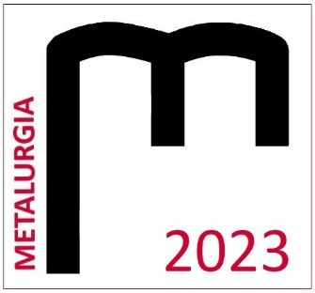

študentskÁ vedeckÁ OdbornÁ konferenciA

METALURGIA 2023

13. 4. 2023
Registračný formulár
Meno a priezvisko:
Škola a ročník štúdia:
Adresa:
E-mail:
Názov prednášky:
Odborná sekcia:
Ubytovanie 12.4.2023  Cena 22,00€ + 2,50€  Hradí si účastník | Áno / Nie*
Raňajky 13.4.2023  Cena cca 5,00€  Hradí si účastník | Áno / Nie*
Ubytovanie 13.4.2023  Cena 22,00€ + 2,50€  Hradí si účastník | Áno / Nie*
Raňajky 14.4.2023  Cena cca 5,00€  Hradí si účastník | Áno / Nie*

Účastník konferencie ŠVOK Metalurgia 2023 súhlasí s tým, že jeho meno a priezvisko, študijný program, univerzita alebo ústav a fotografie z podujatia môžu byť publikované v elektronickej či tlačenej forme. Výhercovia kategórií súhlasia s uverejnením vyššie spomenutých údajov.
Áno / Nie*
*nehodiace sa preškrtnite

Formulár zašlite najneskôr do 27. marca 2023
na email: maria.hezelova@tuke.sk

